«Калядкi –
зімовыя святкі»

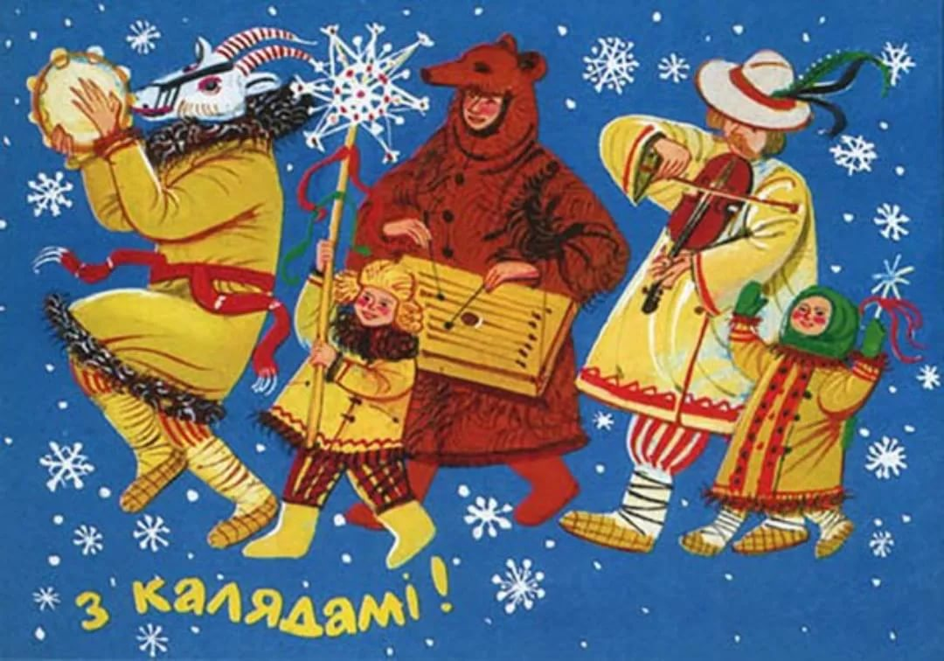

Забава для дзяцей старшай группы (5-6 гадоу)

Падрыхтавала:
музычны кіраунік
Мартынюк І.Э.

2021г.
Зала мае выгляд святочна упрыгожаннай сялянскай хаты, стаiць стол з муляжамi калядных страу. Гучыць беларуская народная песня «Паехала каляда с канца у канец». Дзяцей сустракаюць Гаспадыня i Гаспадар.
Гаспадыня: Добры вечар, хлопчыкi i дзяучынкi! Як цудоуна што вы завiталi да нас у госцi. Сення, у калядны вечар, усе чакаюць гасцей. А цi ведаеце вы, што гэта за свята-Каляды? Не вельмi добра? Тады сядайце, калi ласка, мы вам раскажам.
Гаспадар: Каляды-гэта народнае зiмовае свята нашых продкаў. Калядавалi звычайна больш за тыдзень. Каляды пачыналiся са святочнай вячэры, якая называлася «шчодрая куцця», бо абавязкова на стале была традыцыйная абрадавая салодкая каша-куцця.
Гаспадыня: Да Каляд прыпасалi кумпякi, каўбасу, сала, яйкi, пяклi пiрагi, блiны і ўсе самае смачнае ставiлi на святочны стол.
Гаспадар: У госцi прыходзiлi калядоўшчыкi: Зорканоша, Музыка, Механоша, Павдыр з Казой, Песеннiк,Цыганка, i iншыя людзi пераапранутыя ў жывел. Яны спявалi песнi з вiншаваннямi и пажаданнямi дабрабыту i шчасця гаспадарам, адорвалi iх рознымi прысмакамi.
Гаспадыня: Лiчылася, як правядзеш Каляды, такiм увесь год будзе. Таму ўсе спявалi, танцавалi, весялiлiся, частавалi адзiн аднаго i хадзілi ў госцi.
Калядоўшчыкі па хатах ходзяць,
Словы добрыя для ўсіх знаходзяць.
(Чуецца стук у акно)
Гаспадыня: Ой, хто гэта стукае?
Гаспадар: На дварэ чорна хмара ўецца,
А пад вакном каляднiк чаўпецца.
Паклічам іх у хату,
Яны нам будуць спявацi Каляду.
Гучыць песня «Каляда-калядзіца»
Уваходзяць калядоўшчыкi.
1 Калядоушчык: Добры вечар у добрую хату!
На каляды мы прыйшлі,
Мех вялізны прыняслі,
Каб вы нас пачаставалі,
Шмат чаго падаравалі.
Аці рады вы нам,ці не рады?

Гаспадыня: Рады, рады. Даўно вас чакалі,
Гаспадар: Тры разы ў акно выглядалі.
2 Калядоушчык: Ой, калядачкі-калядкі!
Дружна плешчам мы ў ладкі.
3 песняй па сялу ідзём,
Зорку-сонейка нясём.
3 Калядоушчык: А зорачка наша іскрыстая
На жытцо каласістае,
На зернейка залатое,
На дабро маладое.
4 Калядоушчык: На вясенку красную,
На зораньку ясную,
На вадзіцу талую,
На пашаньку ўдалую.
5 Калядоушчык: А мы - вяскоўцы знатныя,
Да песень-танцаў здатныя.
Ды і ўсякая праца ў нас спорыцца,
Ніхто за намі не ўгоніцца.
6 Калядоушчык: Вось і хатка, дзе чакаюць нас.
Гаспадынечка, пачастуй жа нас!
Гаспадыня: Добры вечар і вам, добрыя людзі!
Але хто ж вы такія?
1 Калядоушчык: Мы людзi простыя…
2 Калядоушчык: З далекага краю…
3 Калядоушчык: З- пад самага раю!
Гаспадар: Адкуль вы iдзяце?
4 Калядоушчык: Ідзём вакол свету,
Аж да пана лета.
А ці добрая тут жыве гаспадыня, каб нас пачаставаць?
Гаспадар: А за што ж вас частаваць?
Пачынайце танцаваць.
5 Калядоушчык: Гэй, музыкі, грайце весялей!
Патанцуем сёння мы для ўсіх гасцей!
Гучыць “Люлечка”. Танец калядоушчыкау

Наперад выходзяць павадыр з казой
Павадыр: Мы да лета iдзем,
Казу вядзем.
Радасць людзям нясем!
А ты ж наша гаспадынечка - разумніца! Паглядзіце, якая спрытная козачка наша! 3 такой Казой цэлы год у дастатку жыць будзеш!
А ты, Каза, не ляніся!
Туды-сюды павярніся,
Ножкамі пастукачы,
Рожкамі паляскачы.
Каза: Я – каза калядная, прыгожая ды ладная.
Я і гора і бяду вакол рога абвяду.
Павадыр: Дзе каза рогам,
Там жыта стогам,
Дзе каза хвастом,
Там жыта кустом.

А вы, людцы добрыя, не сядзіце.
Казу-весялуху ў карагод вазьміце.
Хто з Казою патанцуе,
Таму ў новым годзе пашанцуе.
Дзеці становяцца у круг

Танец – гульня з Казой
Дзеці паўтараюць рухі за Казой. Напрыканцы яна падае.
Дзеці бягуць на месцы
Гаспадыня: Ой, бацюхны!
I што ж гэта з вашай Казой зрабілася?
Павадыр: Што-што — знясілела.
Хутчэй ідзі,
Каўбасу нясі.
Ды два кавалкі сала,
Каб Козачка ўстала.
Адну мерку аўса,
Каб Каза пайшла
Ды дзве меркі жыта,
Каб была Каза сыта.
Гаспадыня: Зараз-зараз прынясу!
Нясе пачастункі Казе. Тая ўстае.
Павадыр: Каб нажалi 100 коп жыта..
Каб была сямья уся сыта..
Каза: Каб скацiна вадзiлася..
Каб пшанiца радзiлася…
Калядоушчыкi: Гаспадыня добрая i вельмi шчодрая!

Наперад выходзяць цыган з цыганкай(танец цыганачка)

Цыган: Добры вечар вам!
Цыганка: Дай нам, добры чалавек, капу яек на паўміску,
белым сырам памазаўшы, каўбасою абкруціўшы!

Гаспадар: А чым вы парадуеце?

Цыган: Я – цыган багаты! У мяне ў кармане – вош на аркане!
А ў другім – блыха на цапе!

Цыганка: Не тое гаворыш!
Я цыганка маладая,
Я цыганка непрастая,
Умею варажыць.
(Падыходзіць да гаспадыні.)
Пакажы-ка, гаспадынька, ручку,
Пакладзі-ка грошай кучку.
Усю праўдачку скажу, усю ісціну.
Ляжаш ты спаць
на мяккую канапу,
I прысніцца табе агурок,
I прысніцца табе бочка,
I нарадзіцца ў цябе сынок,
А потым дочка.
(Ідзе да гаспадара)
Табе, залаты мой, пагадаю, што было, што есць, а што яшчэ будзе. Хадзі, даражэнькі, да мяне. Каб гаспадынька твая не чула. Дай мне сваю далонь. О…о… Усе бачу, зараз усе табе раскажу. Пакладзі сюды “далярчыка”, будзе ў цябе 3 мальчыка. Пакладзі яшчэ сотні тры – будзе грошай тры мяшкі. Дасі яшчэ бумажак пару – бачу —паедзеш на Канары.
Гаспадар: А ў мяне яшчэ еуры есць.
Цыганка: Як у цябе еура есць, дык я за цябе замуж пайду.
У мяне чорна каса, ну, чым я не краса?
(Гаспадыня цягне яго за руку)
Гаспадыня: Эй, чаго ты там стаіш, як укапаны?
З гутаркі хлеба не паясі.
Цыганка: Дзеці, а вам паваражыць?
(Дзеці згаджаюцца.)
Вось у мяне гаршочак, ён незвычайны, чароўны.
Гаршчочак з вяршочак,
Скажы нам, дружочак,
Што збудзецца, здейсніцца,
Што нас чакае?
Ходзіць па зале, прыгаворвае, падыходзіць да каго-небудзь з дзяцей.
Цыган выволзіць каня
Цыган: Купі, гаспадар, у мяне кабылу, другой такой не знойдзеш. Ад сэрца адрываю! Прадаю дарма, усяго за тясячу!
Гаспадар: За такую кабылу і грошык шкада аддаць!
Цыган: Многа ты разумееш! Вось глядзі, якая яна ў мяне ласкавая!
(Гладзіць кабылу, яна брыкае)
Паглядзі, якая ў яе паходка!
Плыве, як у моры лодка!
(Цягне кабылу, але яна стаіць, як укапаная.Штурхае яе ўзад, кабыла хістаецца)
Паглядзі! Мая сівая бяжыць, дык зямля дрыжыць!
(Піхае кабылу, яна падае на калені)
А няхай жа на цябе ліха, гаспадар! Загубіў мне кабылу!
За гэта давай мне каўбасы ды два кіло сала,
каб Кабылка паскакала!
Гаспадыня: Будзе табе і каўбаса, і сала. Насмяшылі вы нас.
Каня выводзяць
Цыганка (дастае з рэшата некалькі сухіх травінак, разглядае іх). А жыць вам, мае брыльянтавыя, доўга ды зладжана - так, як гэтыя доўгія і пераблытаныя паміж сабою сухія травінкі. А каб у вас было чыста ў хаце, не вадзілася, крый Божа, нячыстае і дрэннае, няхай наш Чорт абмяце сваёй чароўнай мятлой чатыры куты вашай хаты. Чорт, дзе ты падзеўся? Здаецца, толькі скакаў "Кадрылю".
(Усе шукаюць Чорта. Ён спіць на палку каля печы.)
Чорт (пацягваецца).
Мяне бацька паслау,
Калядоушчыкам каб стау.
Не дадуць мне каубасу –
Тады хату растрасу.
(Гаспадар ловіць Чорта за хвост, выцягвае хвост на тры метры).
Чорт: Ай! Ой! Ой! Адпусціце, вельмі балюча!
Гаспадар: Адпушчу, калі ты з намі пагуляеш.
Дзеці становяцца у круг
Гульня “Чортава мяцёлка”
Дзеці бягуць на месцы
Чорт: А зараз абмяту я вашу хату, бо бачу, людзі вы добрыя, прыветлівыя.
(Абмятае мятлой вуглы, пераскоквае на мятле з кута ў кут пад музыку.)
А яшчэ снегу трошкі растапіў. Лічыцца, хто навагоднім снегам акропіцца, той цэлы год хварэць не будзе.
Я люблю вас і шкадую.
Са мной свята весялей!
Не краду я больш дзяцей,
З дзеткамі гуляю,
Дзетак забауляю.
(Бегае па зале, брызгае вадой.)

Каб усё у вас было,
Каб ваша жыцейка расло,
Каб людзей вы частавалі,
Каб гумны не пуставалі!
Каб мірна, весела жылося,
Пілося, елася і яшчэ хацелася.
Цыган: Мы віншуем вас са святам,
Жадаем усяго багата:
Каб была ў вас пшаніца,
Як прыгожая дзявіца,
Цыганка: Каб добрыя былі каровы,
А вы ўсе былі здаровы.
Шчодрага вам лета, багатага хлеба.
Сто год жывіце, дзетак расціце.
Трымай.
(Перадае пачастункі Цыгану.)
Калядоушчыкi: А нам?
Гаспадыня: Будзе, будзе Каляда
Мне гасцiнцау не шкада
Просiм гаспадыню ушанаваць,
Каляду паспрабаваць!
Вось калядныя, блiны ладныя
Каубаса , яечки
Пышкi, перапечкi!
(Гаспадыня звяртае увагу на стол са стравам.)
6 Калядоушчык: (кланяюцца)
Каб ваша хата была заужды багата!

1 Калядоушчык: (кiдае зерне)
Святкуем калядкi, лавiце зярняткi!
Дадзiм трошкi жыта для дабарабыта!
Лавiце жыта рукой,
Каб быу добры настрой!
Каб моцна грэла сонца,
Кiну жыта у аконца!
Усiм дабро дарыце, радасна жывiце!

2 Калядоушчык: Дзякуй табе, гаспадар, што пусціў у хату.
За гэта зычым табе жыта багата.
3 Калядоушчык: Каб было ў вашай хаце заўсёды што даці.
4 Калядоушчык: Каб цвіла гаспадыня, бы вішня-маліна.
Каб было ў вас столькі дочак,
Як у курніку квочак.
5 Калядоушчык: I столькі сыноў,
Як у статку бараноў!
6 Калядоушчык: А яшчэ жадаем, каб жылі вы з Богам,
А не з ліхам-бядою,
Ды шчыра віншуем усіх з Калядою!

Разам (гучна). Вясёлая, адыходная, шчодрая, калядна-паходная!
(Пад музыку госці выходзяць.)

